
厦门大学《数值分析》课程试卷
信息科学与技术学院计算机2013年级计算机专业
主考教师：曲延云 鞠颖 试卷类型：（A卷）

- 已知下列数值表，求符合表值的插值多项式，并给出插值余项的表达式。
x_{i}: 0 1 2
y_{i}: 2 1 2
y_{i}’: -2 -1
y_{i}’’: -10
2. 设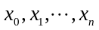为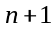个互异的插值节点, 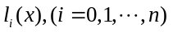为拉格朗日插值基函数.证明:
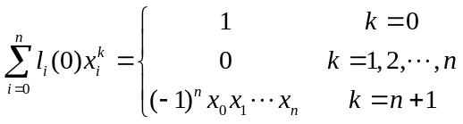

x_{i} | 1 | 2 | 3 | 4
y_{i} | 4 | 10 | 18 | 26
用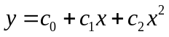拟合上述数据，采用正交多项式方法求解。
- 求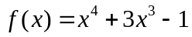在区间[0,1]上的三次最佳一致逼近多项式。
- 确定求积公式
中的系数A, B, C, D, 使其代数精度尽量高，并给出R(f)的表达式。其中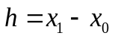。
6. 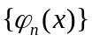是[a, b]上带权ρ(x)的正交多项式序列，x_{i} (i=0, 1, …, n)是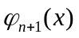的零点，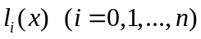是以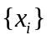为节点的拉格朗日插值基函数。
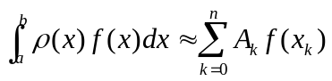为高斯求积公式。证明：
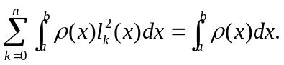
7．用龙贝格方法计算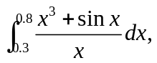使其误差不超过